МИНИСТЕРСТВО СЕЛЬСКОГО ХОЗЯЙСТВА РОССИЙСКОЙ ФЕДЕРАЦИИ ФГБУ
«Россельхозцентр»
Ахтубинский отдел филиала ФГБУ «Россельхозцентр»
по Астраханской области.
СИГНАЛИЗАЦИОННОЕ СООБЩЕНИЕ
РОССЕЛЬХОЗЦЕНТРА
№ 9 от 17 апреля 2024 год
Исх № ___ от ____
Адрес филиала: г. Ахтубинск ул. Волгоградская 4.
Контакты филиала: тел 8(8512) 35-11-84, e-mail: rsc30@mail.ru
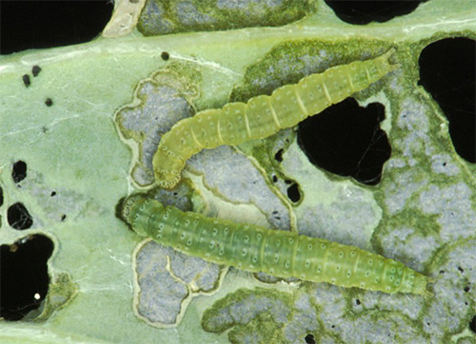
Вредители и болезни капусты

Отдел защиты растений филиала ФГБУ «Россельхозцентр» по Астраханской области информирует всех сельхозтоваропроизводителей, выращивающих раннюю и среднюю капусту, что по фенологическим расчетам и по результатам фитосанитарного мониторинга, на территории области наблюдается начало отрождения гусениц первого поколения капустной моли и гусениц первого поколения репной белянки.
Обработки рекомендуется проводить при следующей численности:
– от 2 до 5 гусениц на 1 заселённое растение капустной моли, с заселением не менее 10% растений;
– от 3 до 5 гусениц на 1 заселённое растение репной белянки, с заселением не менее 10%;
– при наличии крестоцветных блошек от 3 до 5 жуков на 1м², или 1 жук на лист, при заселении более 10%;
– при обнаружении крестоцветных клопов в численности 2-3 экз. на 1 заселённое растение (от высадки до завязывания кочана).
Руководителям хозяйств и владельцам личных подсобных хозяйств организовать мониторинг численности вредителей повсеместно, особенно в частном секторе. В случае обнаружения вредителя в численности выше ЭПВ, обработки проводить препаратами, согласно «Списку пестицидов и агрохимикатов, разрешенных к применению на территории РФ в 2024 году» с учетом срока ожидания.
Сложившиеся погодные условия способствуют развитию болезней на посадках капусты. Самыми вредными болезнями белокочанной капусты являются фузариозное увядание, слизистые и сосудистые бактериозы. Для профилактики болезней необходимо проведение протравливания семян, строгое соблюдение севооборота, поддержка высокого агротехнического фона, проведение превентивных фунгицидных обработок.
По вопросам проведения обследований, обработок, консультаций в области защиты растений обращайтесь в филиал Россельхозцентра по Астраханской области.
Контакты: тел.: 8(8512) 23-82-74. 89054815554
Важно! Применение пестицидов и агрохимикатов в сельскохозяйственном производстве проводится только после предварительного обследования сельскохозяйственных угодий (посевов, производственных помещений).
Строго соблюдать регламент применения, правила личной гигиены и техники безопасности.

